Entdeckerauge – Ein Wahrnehmungsspiel
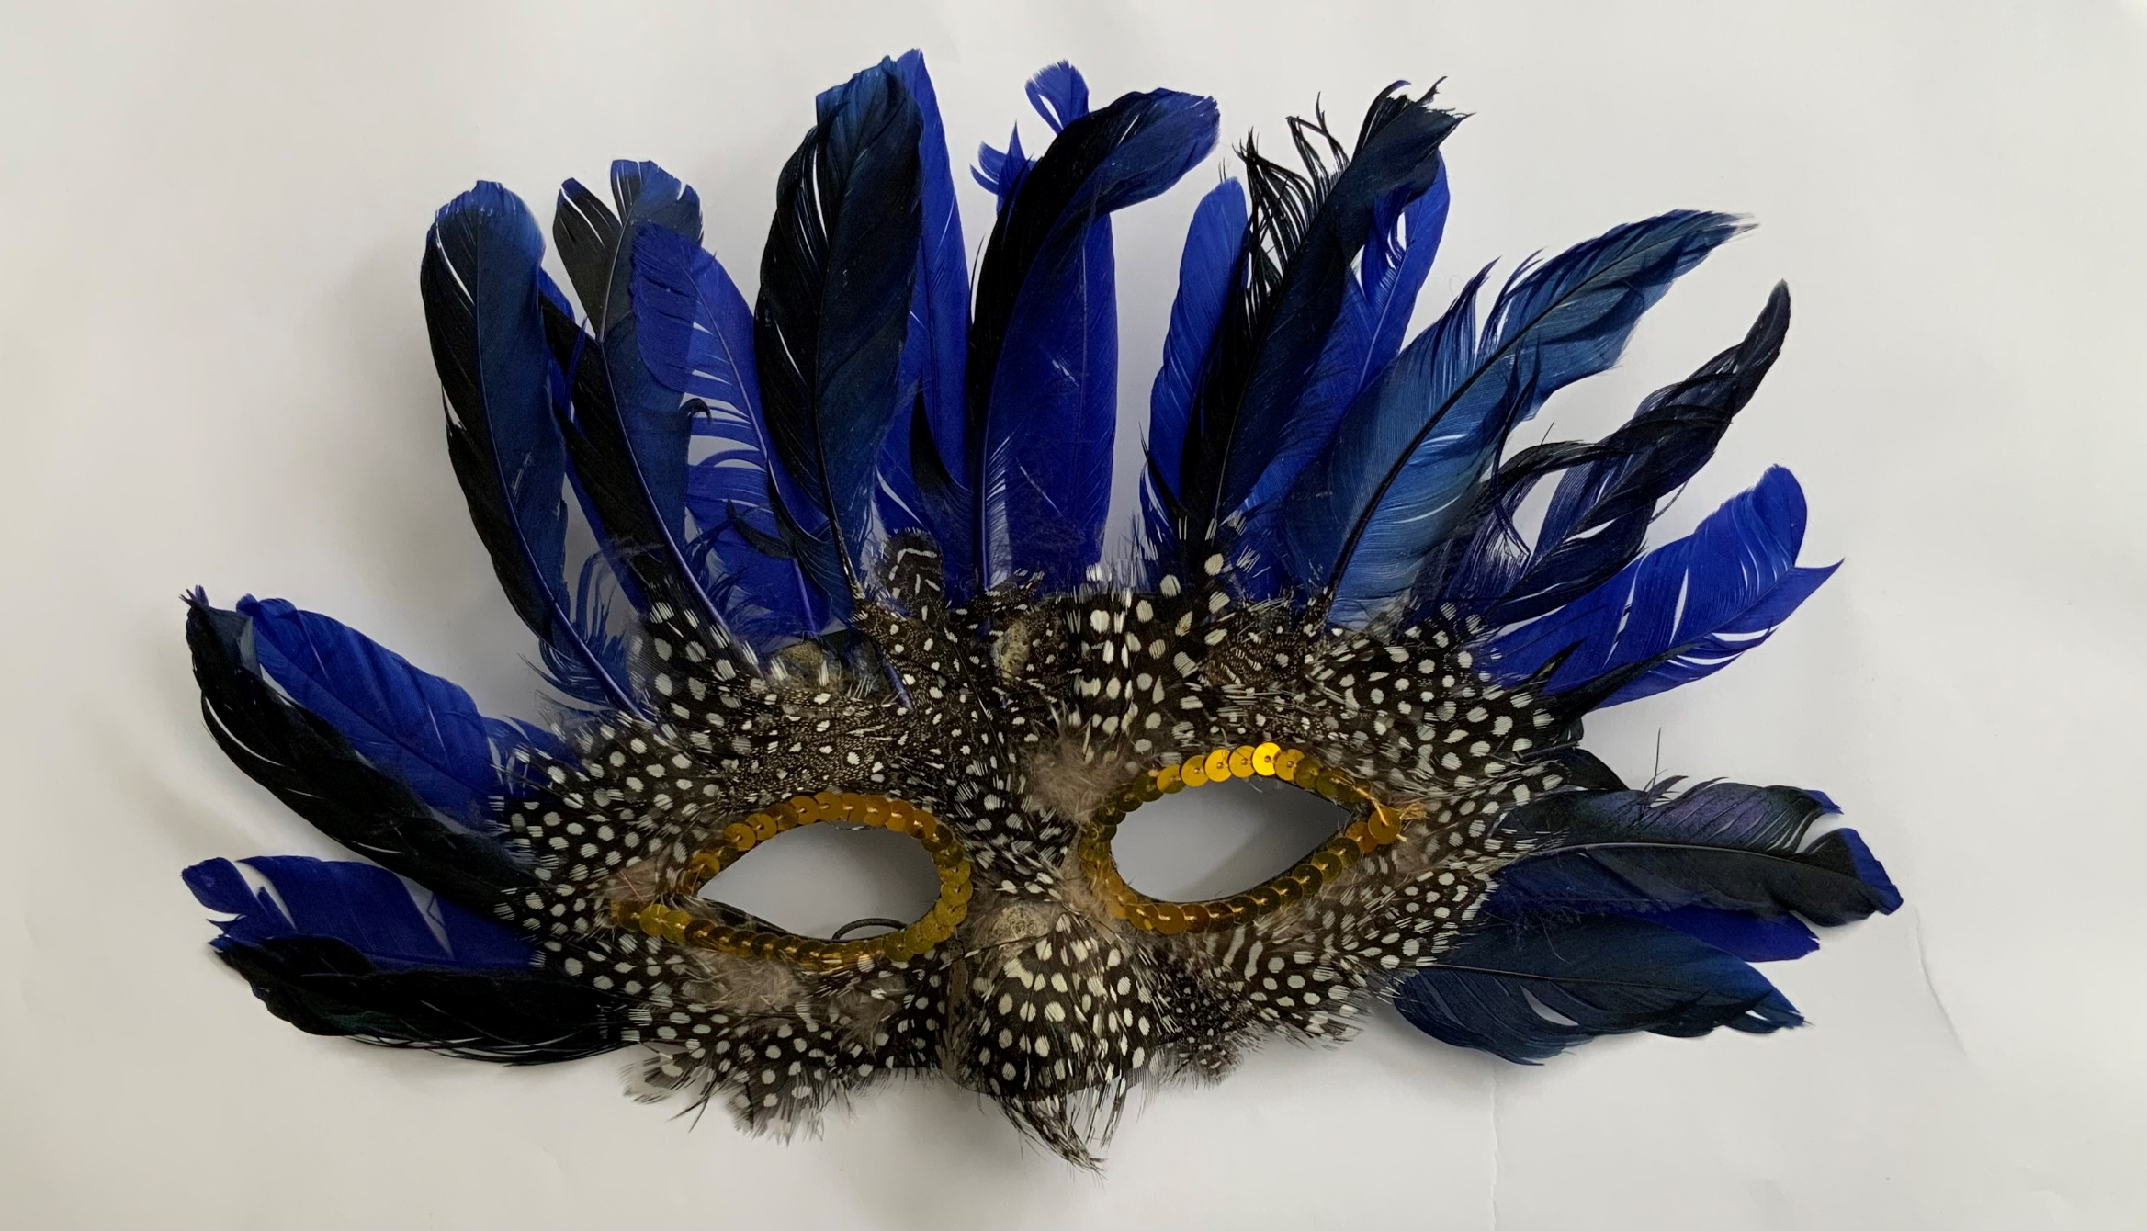
Wichtige Ziele der Übung:
- präzise wahrnehmen
- Kombinationen finden
- mit dem Zufall arbeiten
- Form-Inhaltsbezüge erkennen

Spielregeln für drei Spielerinnen und Spieler:

Legt wahllos 12 -15 Bildkarten aus. Schaut euch die Abbildungen genau an und bearbeitet nacheinander folgende drei Wahrnehmungsübungen:

- Die jüngste Mitspielerin oder der jüngste Mitspieler wählt eine Farbe aus. Findet nun auf allen Karten alle Farbnuancen zu der ausgewählten Farbe und legt Markierungswinkel auf die entsprechenden Stellen.
- Findet in einer zweiten Runde ähnliche Formen in den Abbildungen und markiert diese wieder. Versucht hier so viele Formentsprechungen wie möglich zu finden.
- Legt in der dritten Runde den Fokus auf die Strukturen in den Abbildungen und markiert, wo sich ähnliche Strukturen wiederfinden lassen.
- Nachdem ihr euch die Abbildungen in den drei Runden genau angeschaut habt, kommt ihr eine Stufe weiter: Findet Kombinationen und Anlegemöglichkeiten zwischen zwei oder drei Karten, mit denen ihr eine kleine Collage gestalten könnt.
- Der letzte Schritt: Bei welchen Kombinationen verändert oder verschiebt sich die Aussage inhaltlich in eine neue Richtung?

Tipp: Die Abbildungskarten können in ihrer Anzahl beliebig erweitert werden.

Inhaltsfelder (IF)
Inhaltliche Schwerpunkte
IF 1 (Bildgestaltung)  - Schwerpunkt >Fläche, >Material, >Form, >Farbe | IF 2 (Bildkonzepte)  - Schwerpunkt >Bildstrategien | IF 3 (Gestaltungsfelder in Funktionszusammen-hängen)  - Schwerpunkt >Grafik, >Fotografie: Fiktion, Expression

Kompetenzerwartungen
siehe Dokument „Angesteuerte Kompetenzerwartungen zu den Modulen“
Materialien/Medien
- Spielkarten (siehe angehängtes PDF Dokument spielkarten_entdeckerauge)
- Alternativ: Kleber, Schere, Schablonen für Spielkarten, Pappe (auch für die Winkel), Zeitschriften wie z.B. National Geographic (siehe Schülerbeispiele)
Epochen/Künstlerinnen und Künstler /Bildautorinnen und -autoren
- Ronit Porat, Hannah Höch
- @pariscollagecollective, @edinburghcollagecollective
Didaktische Hinweise
Vorbereitung des Spiels durch die Lehrkraft oder die Schülerinnen und Schüler:
- Ausschneiden von kleinen Winkeln oder anderen Markierungsmöglichkeiten
- Ausdrucken und Ausschneiden der Spielkarten
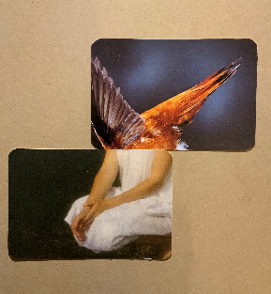
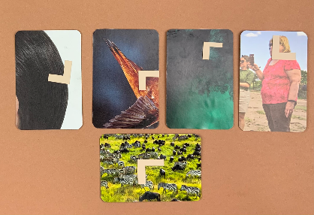
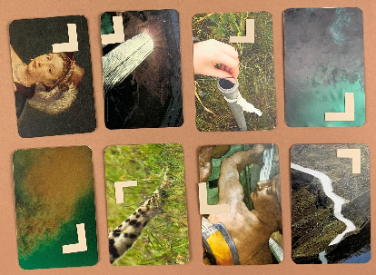
Schülerinnen – und Schülerbeispiele (hier wurden andere Karten verwendet):
Auf jeder Spielkarte sind Ausschnitte einer Fotografie abgebildet. Die meisten Ausschnitte können direkt als ein Teil von etwas Bekanntem (Gebirge, Schwan, Person, etc.) erkannt werden. Der Kontext, aus dem die Abbildungen herausgenommen wurden, bleibt aber verborgen. Dadurch rücken neben dem Gegenständlichen auch die Formen, die Strukturen und Farben ins Zentrum der Aufmerksamkeit. Gleichzeitig besteht die Möglichkeit, sich einen Kontext vorzustellen oder bewusst einen nicht passenden Kontext mit ins Spiel zu bringen.
Die Wahrnehmungsaufträge zur Farbe, der Form und den Strukturen zielen darauf ab, fokussiert wahrzunehmen und Wahrnehmungsdaten aus dem sichtbaren Ausschnitt „herauszusehen”. Der Auftrag zu den Formkontinuitäten schließt daran an, weil er das Wahrnehmen gleicher oder ähnlicher Formen, Strukturen und Farben voraussetzt. Gleichzeitig muss die Abbildung in ihrer Gesamtheit wahrgenommen werden, um beispielsweise einer sitzenden Frau, den fehlenden Kopf durch eine vergleichbar runde Form mit der Andeutung eines Gesichts anlegen zu können.
Bei dieser Übung wird das Hinüberwechseln zwischen den einzelnen Formen, Farb- und Struktureigenschaften einer Abbildung und dem Wahrnehmen seiner Gesamterscheinung geübt. Die inhaltliche Ebene rückt erst einmal in den Hintergrund, sollte aber in einem letzten Durchgang unbedingt auch mit einbezogen und besprochen werden.
Auch die Verbindung von Wahrnehmung und Gedächtnis spielt eine Rolle. Während des genauen Wahrnehmens der Karten, deren Anordnung sich permanent verändert, prägen sich die Abbildungen ein, sodass - mit etwas Übung - beim Finden der Formkontinuitäten auch Karten ins Spiel kommen, die gerade nicht aufgedeckt sind.

